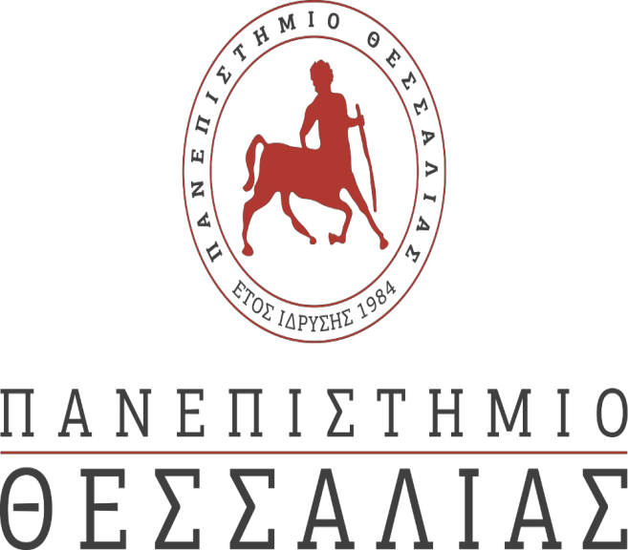

ΕΚΔΗΛΩΣΕΙΣ–ΔΡΑΣΤΗΡΙΟΤΗΤΕΣ

ΔΕΛΙΟ ΤΥΠΟΥ

ΠΑΝΕΠΙΣΤΗΜΙΟ ΘΕΣΣΑΛΙΑΣ
ΔΙΑΤΜΗΜΑΤΙΚΟ ΠΡΟΓΡΑΜΜΑ ΜΕΤΑΠΤΥΧΙΑΚΩΝ ΣΠΟΥΔΩΝ
«ΕΠΙΧΕΙΡΗΜΑΤΙΚΟΤΗΤΑ»

Κοινωνική Καινοτομία
Την Παρασκευή 27 Νοεμβρίου και ώρα 17:00 θα πραγματοποιηθεί διαδικτυακή ομιλία στο πλαίσιο του κύκλου των προγραμματισμένων ομιλιών του Διατμηματικού Μεταπτυχιακού Προγράμματος Σπουδών «Επιχειρηματικότητα».
Ομιλητής θα είναι ο κύριος Καμπέρης Στέφανος, Πρόεδρος Διοικούσας Επιτροπής της ΚοινΣΕπ Staramaki με θέμα «Κοινωνική Καινοτομία».
Η ομιλία θα πραγματοποιηθεί μέσω TEAMS.
Για να παρακολουθήσετε την ομιλία θα πρέπει απλά να επιλέξετε το σύνδεσμο εδώ και να συνδεθείτε 10 λεπτά νωρίτερα.
Το πρόγραμμα των ομιλιών διοργανώνεται από τα Τμήματα Οικονομικών Επιστημών και Διοίκησης Επιχειρήσεων του Πανεπιστημίου Θεσσαλία.
Για οποιαδήποτε διευκρίνιση, παρακαλούμε επικοινωνήστε στο email της γραμματείας του ΔΠΜΣ «Επιχειρηματικότητα», msc-entrepreneurship@uth.gr.
=====================================================
Από τη Γραμματεία του ΔΠΜΣ στην Επιχειρηματικότητα
Πανεπιστήμιο Θεσσαλίας
Τμήμα Οικονομικών Επιστημών [κτίριο Ματσάγγου] / «Εργαστήριο Διοίκησης» / 2ος Όροφος
28ης Οκτωβρίου 78, Βόλος, ΤΚ 38333, τηλ. 24210-74876
τηλ: 24210 74876
website: https://msc-entrepreneurship.uth.gr/

